Materia: Trabajó y Ciudadanía

Profesor: Concha Damián

Curso: 6 año B

Bibliografías:

Trabajo Práctico N ° 2

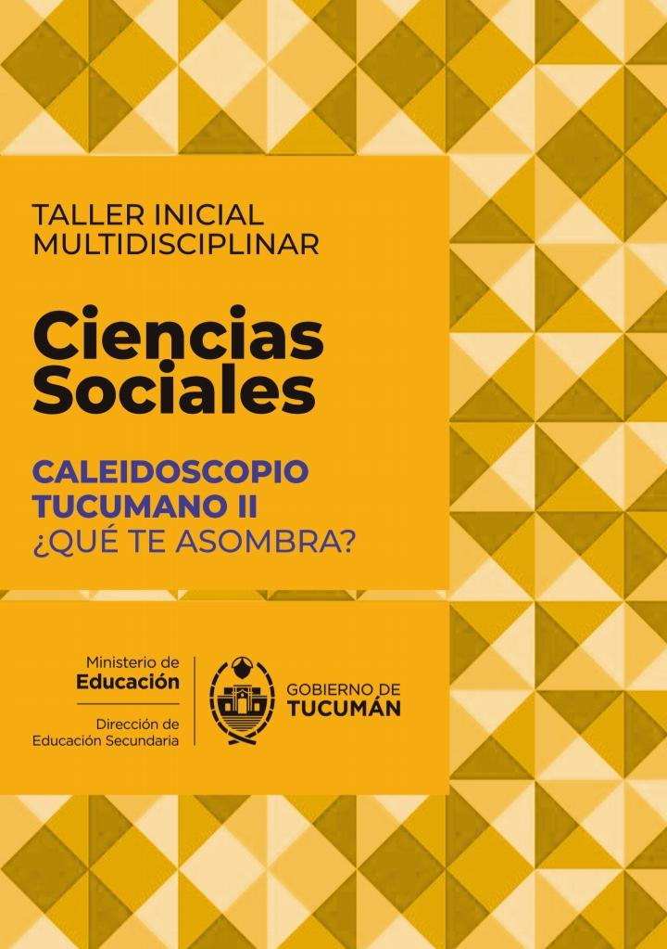
Taller: Multidisciplinar Caleidoscopio Tucumano ¿Qué te asombra?

Tema: Historias Desenterradas
Actividad: Exploradores del Pozo: “ El fondo de la memoria “
Inicio:
Se dará continuidad a la actividad de la clase anterior. El profesor realizará una introducción a lo trabajado anteriormente para contextualizar y ubicar a los estudiantes en la actividad. En este momento, los estudiantes realizarán la puesta en común del análisis de la frase:
Estamos ante un documental que aborda uno de los sitios más impactantes del terrorismo de estado en Argentina: el Pozo de Vargas, una fosa clandestina donde se encontraron restos de personas desaparecidas. Desde la arqueología forense, equipos de investigación reconstruyeron parte de lo que ocurrió en el pasado de nuestra provincia.

Desarrollo
Los estudiantes continuarán con la actividad Exploradores del Pozo: Fondo de la Memoria, Parte 2. Trabajarán con recortes de un texto del CONICET sobre el Pozo de Vargas, analizando el funcionamiento de la represión durante la última dictadura militar en la provincia.
El objetivo es que los estudiantes puedan, conocer el aporte de la arqueología forense y otras disciplinas científicas la reconstrucción de la historia reciente a los procesos de memoria, verdad y justicia.
Los estudiantes responderán a preguntas sobre el Pozo de Vargas, como: ¿Qué es?, ¿cuándo fue hallado?, ¿qué trabajos realizan los equipos de arqueología forense?, y otras relacionadas con la investigación y la memoria.

Final.
Para finalizar los estudiantes , realizarán una puesta en común grupal sobre la relación entre la investigación científica y la historia reciente, la memoria y justicia en Tucumán.

